Дәріс№13

Тақырыбы: Web - парақтарын көрсетуді басқару

Көрсеткі мүмкіндіктерін қарапайым түрде басқару «Түр» (Вид) менюі арқылы орындалады. Бұл меню командаларының алғышқы тобы Internet Explorer терезесінің сыртқы түрін өзгерте алады, олар аспаптар тақтасының, калып қатарының және қосымша тақталардың бейнеленуін басқарып отырады.
«Қараіптер» (Шрифты) командасы Web-парақтарын қаріп түрлерін, олардың мөлшерін және қолданылатын символдардың кодталуын өзгерте алады. Соңғы мүмкіндік әртүрлі тілдерде жазылған құжаттардың дұрыс бейнеленуін қамтамасыз етеді.
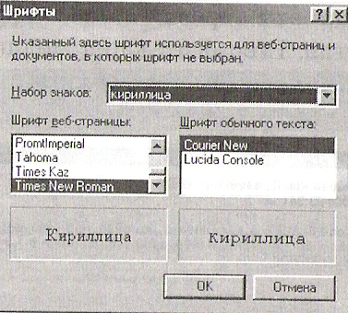
сурет. Шрифтер терезесі

«Тоқтатау» (Остановить) және «Жаңарту» (Обновить) командалары экранда ашық тұрған Web-парағына қатысты орындалады, бұл екеуінің алғышқысы - парақтың жүктелуін доғарсы, соңғысы - оны қайталап жүктеу ісін орындайды, өйткені бұл құжатты оқығаннан бері ол өзгертілуі мүмкін, осндықтан оның өзгертілген нұсқасын қайталап жүктеу ісін орындаған абзал.
HTML түрінде (В виде HTML) командасы HTML-кодын көру ісін атқарады. Кез-келген Web-парағының ішкі мазмұны HTML атты арнаулы тілде жазылған. Броузерлер Web парағын экранда осы тілдің кодтары арқылы жазылған бастапқы мәтінге сәйкес бейнелейді. Internet Explorer көрсеткісі тек Web, парағын бейнелеуді ғана емес, оның кодтарын да қарауға мүмкіндік береді. Ол білімінді ары қарай жетілдіру мақсыиында программалау мен дизайн жасау кезенінде кәдеге жарап, өз қолыңызбен жасалған парақтардың неге әртүрлі күйде беенеленуін түсіну үшін қажет болады.
«Толық экранға» (Во вес экран) қатары көрсеткі программасын толық экранды режимге көшіріп, оның парағын экранға толық бейнелейтін күйге жеткізеді (меню жолы, аспаптар тақтасы көрсетілмейді). Бұл мүмкіндік қазіргі кездегі әртүрлі бейнелерді жасайтын мамандар үшін керек.
Аспаптар тақтасы мен меню қатарындағы басқару элементтенрінің көптігіне қарамастан, көрсеткі программасының параматрлерін өзгерту мүмкңіндіктері шектеулі. Параматрлерді толдық масштабты баптаудан өткізу үшір аранайы «Түр-Көрсеткі қаситттері» (Вид-Свойства обозревателя) командасын пайдалану қажет.

Іздеу серверлері

Интернет жүйесіндегі мәліметтерді милиондаған мекемелер даярлайды. Олардың кейбіреулері өз мәліметтерін 3-5 минут сайын жаңартып отырады. Осындай ақпарат мұқитында керекті мәліметті қалай тауып алуға болады? Мұндайда көмек беретін іздеу серверлері бар. Оларда мыңдаған іріктелген құжаттардың, сайттардың және парақтардың адрестері сақталады.
Көптеген іздеу серверлерінің ішінде кең тараған іздеу каталогтары (директориясы) мен машиналары (Search engines) бар. Олар сатылы құрылымдардан тұрады. Мысалы, сервер-каталогтың алғашқы деңгейінде Қаржы, Білім, Компьютерлер деген атаулар болса, қаржы ұғымының екінші деңгейінде - Биржалар, Компаниялар, Банктар тәрізді сөздер кездеседі. Ал, үшінші деңгейде - банктар ұлттық жеке меншіктегі, акционерлік т.б. топтарға бөлінеді. Осылай пирамида тәрізді біртіндеп керекті ұғымды айқындай отырып, қажетті мәліметтерді жылдам тауып алуға болады.
Катлогтар құжаттарды спорт, машиналар, ойындар тәрізді жалпы атаулар арқылы іздеуге ыңғайлы. Дегенмен, каталогтар Интернеттегі мәліметтердің тек 1 бөлігін ғана қамтиды. Жетіспейтін мәліметтерді іздеу машиналары деп аталатын серверлер арқылы тауып алуға мүмкіндік бар. Көпшілікке танымал іздеу машиналарына мыналарды жатқызуға болады. Alta Vista, Yahoo, Lycos, Rambler, Yandex, Site Kz, Аппорт.
Мысалы, бізге қашықтан оқыту жөнінде құжаттар керек болсын делік. Ол үшін Rambler іздеу машинасын пайдаланайық та, адрестік өріске оның алдын ала анықталған мынандай адресін еңгізейік: www.rambler.ru Іздеу машинасы терезесінің сұраныс қатарына (строка запроса) мынадай өзекті сөздерді (ключевые слова)-«Қашықтан»+«Оқыту»(«Дстанционное»+«Обравзоавние») еңгіземіз де, іздеу батырмасын шертеміз. Сонан кейін іздеу машинасы өз базасынан көрсетілген өзекті сөздер кездесетін құжаттарды іріктеп таба бастайды. Сұранысты одан әрі айқындай түсу мақсатында тағы да бір немесе бірнеше сөз еңгізуге болады. Өзекті сөздер көп болған сайын, іздеу де сапалы бола бастайды. Егер қос тырнақшаға алынған құрама сөздер еңгізсек, онда машина сол сөздер кездесетін құжаттарды тауып береді. Мысалы «Ресейдегі қашықтықтан оқыту» сөздерін еңгіздік делік. Rambler құрамында осы сөздер бар көптеген құжаттарды тауып береді, олардын Красноярск, Томск, Новосибирск университеттерінде қашықтан оқу жүйелері бар екенін көреміз. Тышқан курсорының ашылған алақан бейнесіне алақан активі аймақтың көрсетілгенін мегзейді де, сол сәтте тышқан шертілсе, онда сол сөзбен гипермәтін түрінде байланысқан жаңа құжат немесе Web парағы ашылады. Осындай бір сөзбен гипермәтін түрінде байланысқан басқа құжат ашылсын делік, оны тез қарап шығып, керексінсек, көшірмесін жұмыс столына орналастырамыз да, кейін желіден шыққан соң, асықпай ол құжатты зерттеп шығуға мүмкіндік болады. Егер ол құжат басқа символдармен өрнектеліп оқылмай тұрса, оның кодталу режимін өзгертеміз.
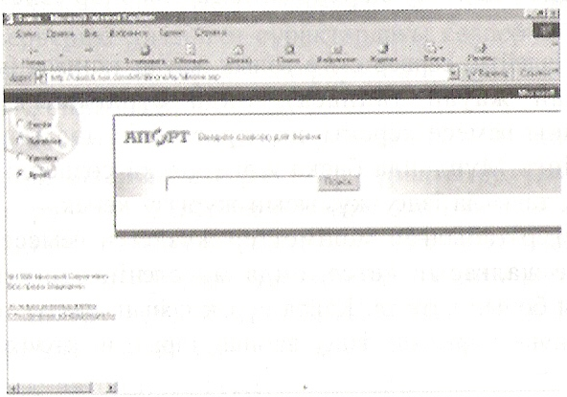
сурет. Internet-те мәліметтер іздеу

Ол үшін «Вид-Шрифты» командасын таңдап MIME Encoding өрісіне Windows-1251 кодын орнатамыз немесе керісінше, КО18- кодын еңгіземіз. Бұрынғы парақтарға қайтып оралғанда, мәтін қайта оқылмайтын түрге келсе, кодтау режимін тағы да өзгертуге болады. Көрген парағымыздың алресін кейін тағы іздемес үшін «Таңдамалы» (Избранное) бумасына жазып қою керек. Әрине киберкеңістікті аралап жүргенше керекті сайттардың алресін алдын ала тауып алған жақсы екені белгілі.
Кейбір қызықты сайттар адрестері қосымша беттерде келтірілген. Ондай адрестер «Интернеттегі сарғыш парақтар» (Желтые страницы Интернет) кітабында толық жазылады.

